В библиотеке для ребят
На полках книги в ряд стоят.
Бери, читай и много знай,
Но книгу ты не обижай.
Она откроет мир большой,
А если сделаешь больной
Ты книжку – навсегда
Страницы замолчат тогда.
Каждый ребенок знает с детства: «Книга – друг человека!». С самого раннего детства родители, воспитатели знакомят детей с книгой. С целью расширения знаний дошкольников о книгах, о работниках библиотеки, о том, как встречают Новый год люди всех земных широт, дети подготовительной группы «Яблочко» посетили городскую библиотеку им. С.М. Кирова.
Заведующий библиотекой – филиалом Мария Николаевна Усачева радушно встретила ребят и предложила совершить виртуальное путешествие по всему земному шару, чтобы познакомить детей с традициями и порядками встречи Нового года в разных странах мира. Дошкольники с огромным интересом просмотрели видео презентацию, поиграли в игру «Верю, не верю», просмотрели советский мультипликационный фильм «Снегурочка».
Потом Мария Николаевна познакомила детей с коллекцией книг и журналов, рассказала о правильном обращении с ними, посоветовала, как правильно выбрать книгу исходя из своих интересов и предпочтений, напомнила правила поведения в читальном зале. Дети, затаив дыхание, смотрели на множество книг в красивых переплетах, на замечательно оформленных стеллажах.
Сотрудник библиотеки провела детей к столу, на котором были выставлены новогодние игрушки 60-80-х годов, эти игрушки произвели на детей огромное впечатление, ребята задавали много вопросов и с интересом разглядывали выставленные экспонаты.
Уходить из библиотеки детям не хотелось, они пообещали прийти в библиотеку вместе с родителями.
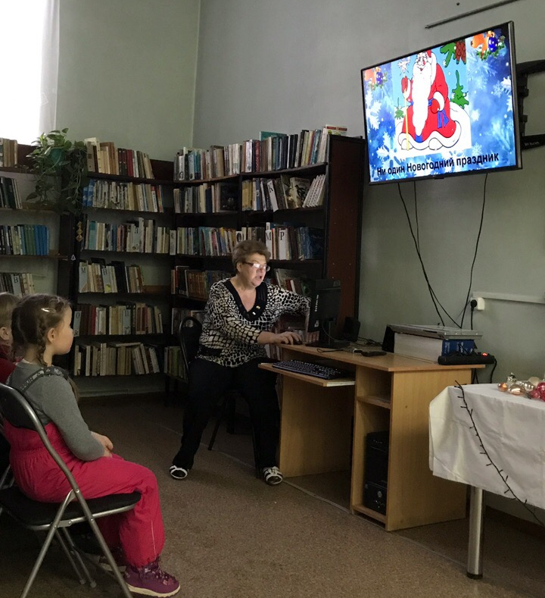

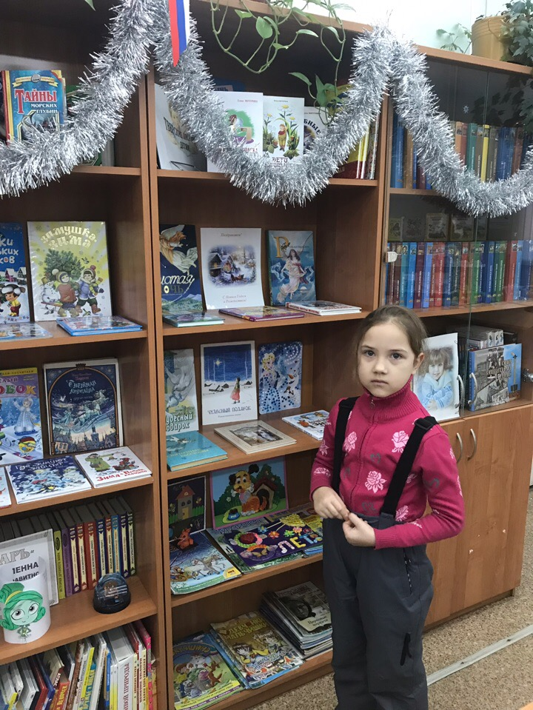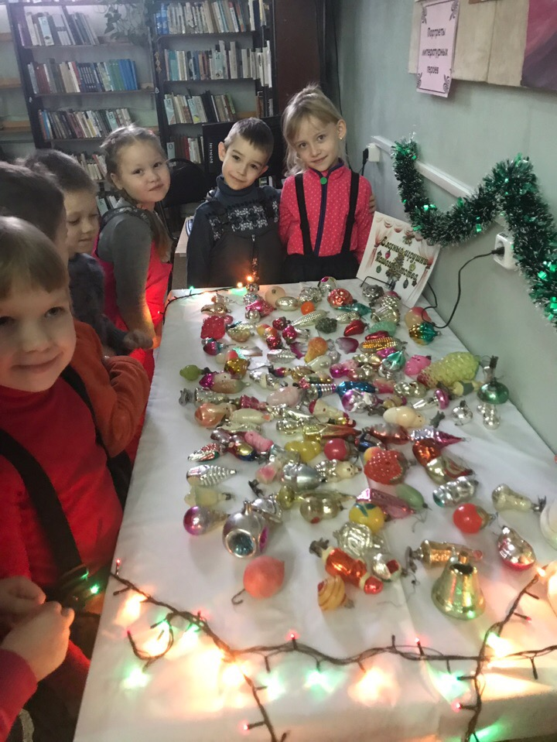

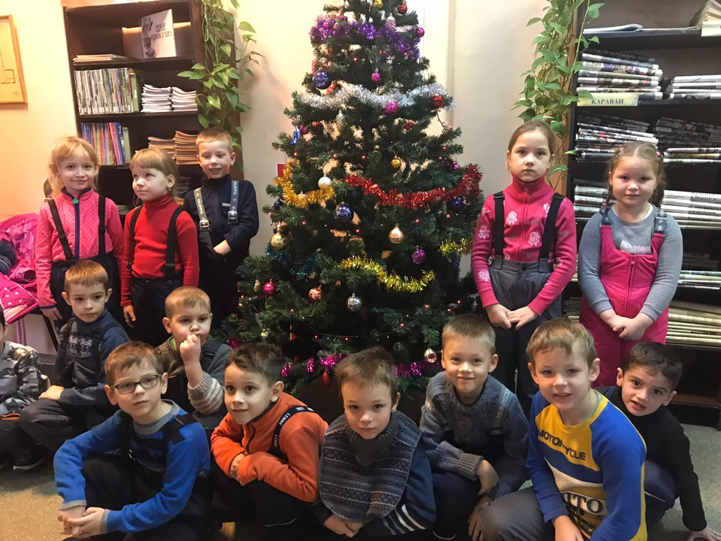

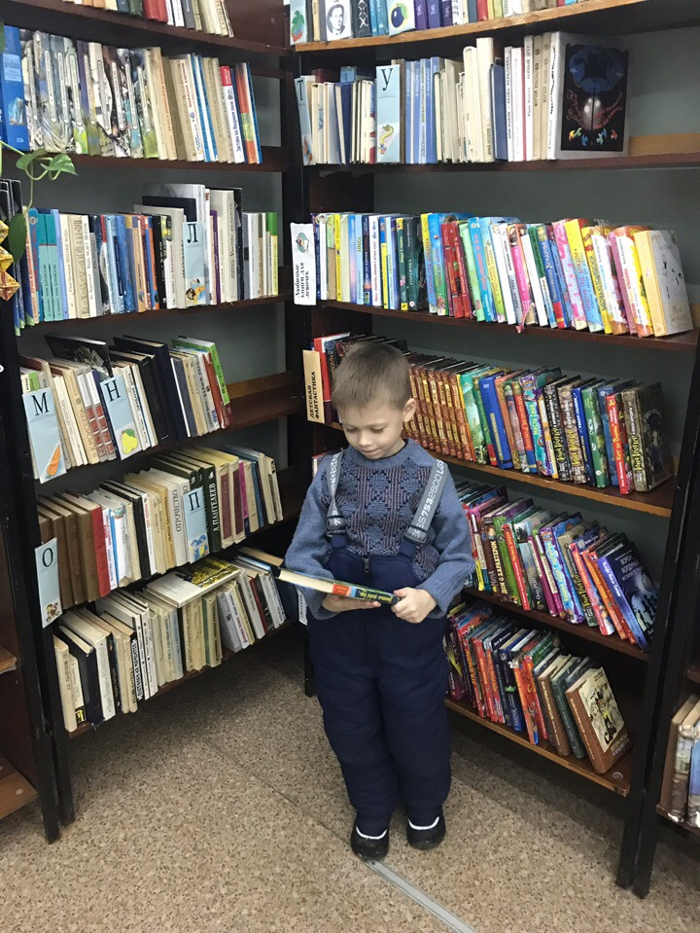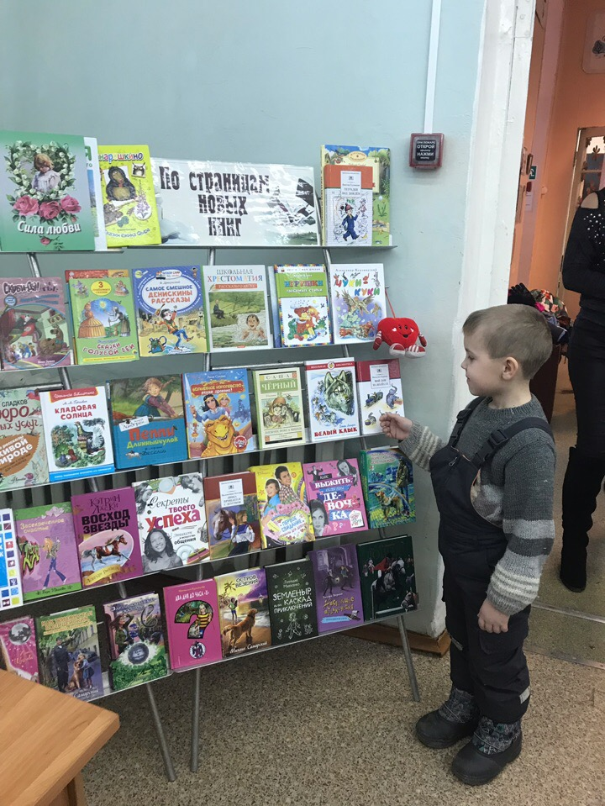

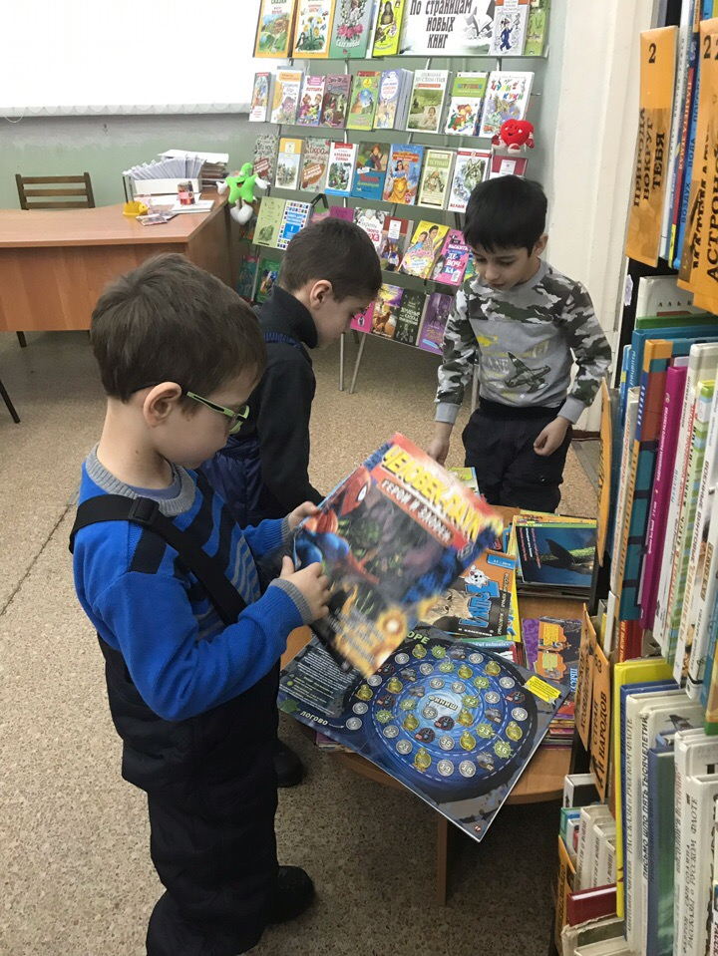
Воспитатели группы «Яблочко» выражают благодарность коллективу детской библиотеки за доброжелательность и гостеприимство. Желаем библиотеке хороших и благодарных читателей!

